KUALITAS PELAYANAN PADA SATUAN POLISI PAMONG PRAJA KABUPATEN CIREBON
(Studi Kasus Bidang Linmas Satuan Polisi Pamong Praja Kabupaten Cirebon)

SKRIPSI

Untuk Memenuhi Salah Satu Syarat Guna Memperoleh Gelar Sarjana pada Program Studi Administrasi Publik

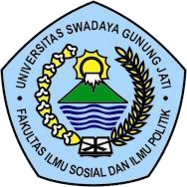

Oleh: SUMARDI NPM: 119090230

FAKULTAS ILMU SOSIAL DAN ILMU POLITIK UNIVERSITAS SWADAYA GUNUNG JATI
2023

